**Robô Consulta de Certidão Negativa de Débitos Tributários Não Inscritos**

Dever rodar o robô para os dois arquivos de dados que estão na pasta ignore e deixar os resultados deles separados

As configurações de download do navegador devem estar assim:

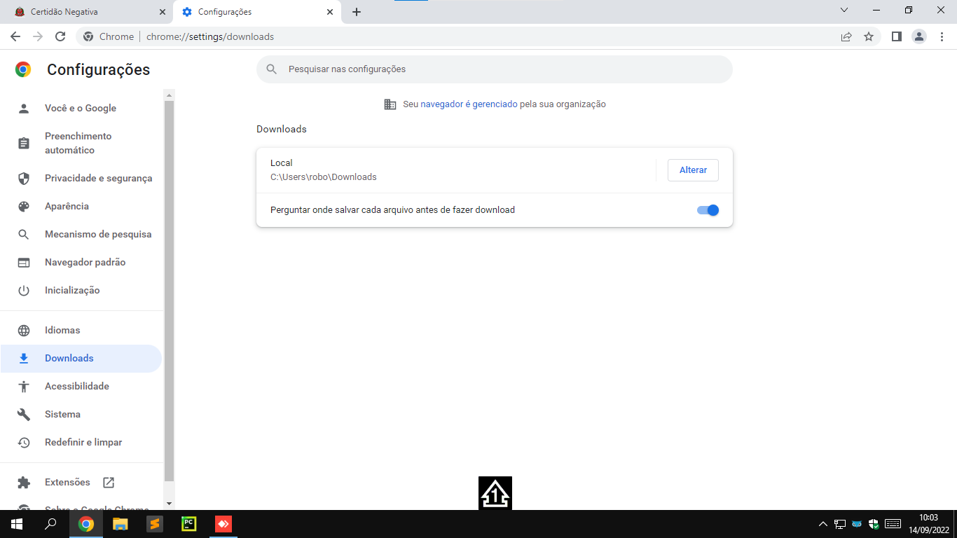

Entras nesse site: <https://www10.fazenda.sp.gov.br/CertidaoNegativaDeb/Pages/Restrita/PesquisarContribuinte.aspx>

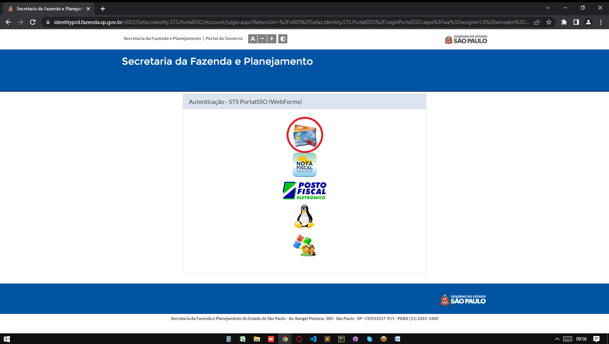

Clicar em certificado digital e selecionar o RODRIGO POSTAL

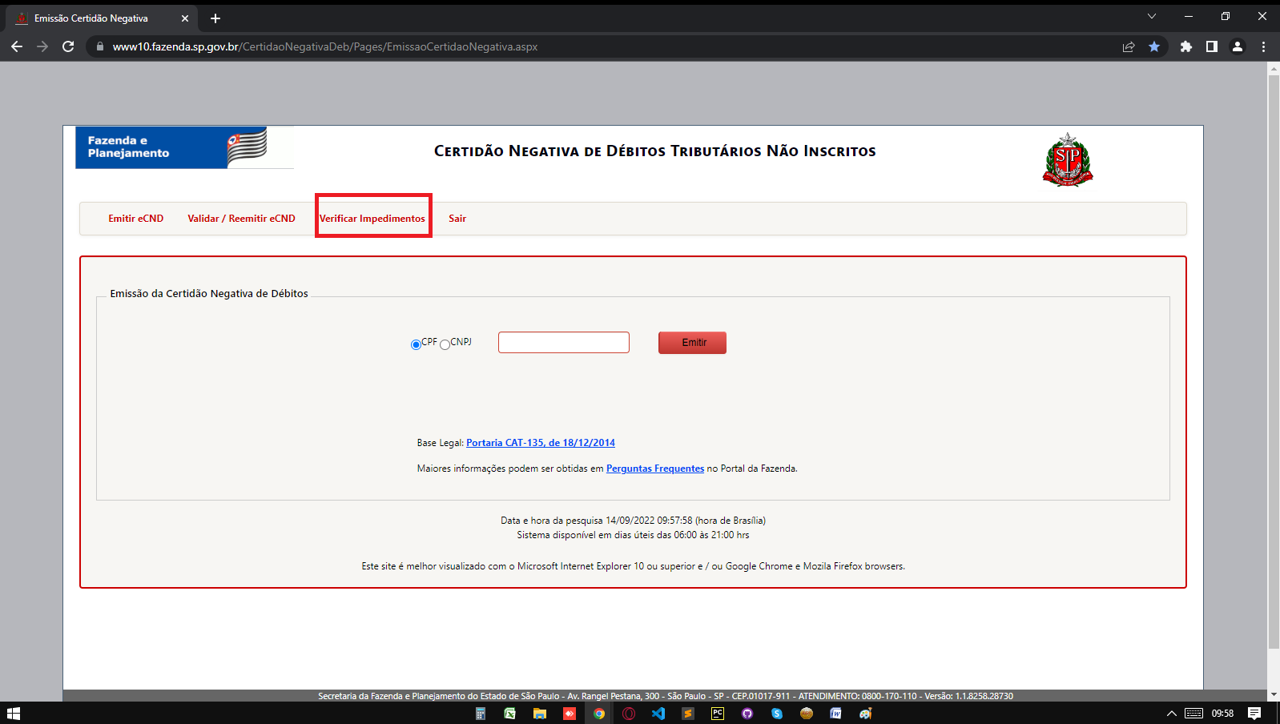

Clicar em: Verificar Impedimentos

Se o robô parar ou o site bloquear o acesso, deve fechar o navegador e começar novamente.